**Установить поля страницы (Разметка страницы): верхнее, нижнее, правое – 1,5 см, левое – 2 см. Каждое задание начинать с новой страницы, используя после каждого задания «Разрыв страницы» (Вставка – Разрыв страницы).**

1. **Выполните форматирование текста: имя шрифта – «Times New Roman»; размер шрифта – «14»; выравнивание – «по ширине»; слова «Компьютерная графика», «растровая графика», «векторная графика», «трёхмерная и фрактальная графика» - начертание шрифта «полужирный» красного цвета; междустрочный интервал – 1,15; интервал между абзацами убрать; красная строка – 1,25 см; поставить автоматическую расстановку переносов (вкладка «Разметка страницы»); устранить орфографические ошибки. В тексте должно быть 2 заголовка, у которых начертание шрифта – «полужирный», выравнивание – «по центру»; во втором заголовке (Сферы применения машинной графики:) должен быть использован маркировочный список.**

Обработка графической информации

Компьютерная графика – это целая наука, в которой изучается работа на компьютере, при которой создаются новые изображения, а также визуализация таких картинок с реальной жизни. Компьютерная графика берет свое начало еще с 1961 года, когда С. Рассел, пытался сделать свою первую графику под компютерную игру и это ему частично удалось.

На сегодняшний день домашнй компьютер во многих случаях является не только средством для работы с офисными приложениями, но и мощным мультимедийным центром, с помощью которого можно создавать и обрабатывать фотграфии, смотреть видеоролики и фильмы, слушать музыку или наслаждаться современными трехмерными видеоиграми.

Мощное развитие цифровых технологий, и в частности цифровой фототехники, превратили современные домашние компьютеры в настоящие фотоархивы, а редактирование всевозможных изображений теперь является одним из самых любимых занятий многих пользователей.

В настоящее время специалистами определено четыре вида компьютрной графики. Это растровая графика, векторная графика, трёхмерная и фрактальная графика. Они отличаются принципами формирования изображения при отображении на экране монитора или при печати на бумаге.

Сферы применения машинной графики:

Компьютерное моделирование

САПР (системы автоматизированного проектирования)

Компьютерные игры

Обучающие программы

Реклама и дизайн

Мультимедиа презентации

Internet

Изображение на экране монитора формируется из отдельных точек - пикселей (англ. picture element - элемент изображения), образующих строки; всё изображение состоит из определённого количества таких строк.

Пространственное разрешение монитора - это количество пикселей, из которых складывается изображение на его экране.

Разрешение любого монитора - это полное количество пикселей, формирующих изображение. Например, разрешение 1280 х 1024 означает, что изображение состоит из 1024 строк по 1280 точек в каждой. Чем выше разрешение, тем, естественно, более четким получается изображение.

1. **Создайте многоуровневый список. В качестве разделов списка будут выступать: заголовок – марки автомобилей по странам, список второго уровня – страны, третьего – марки автомобилей. Пример:**

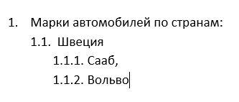

Марки автомобилей по странам: Швеция, Сааб, Вольво, Великобритания, Ягуар, Лэнд Ровер, Мини, Ролс-Ройс, Германия, Ауди, БМВ, Мерседес, Опель, Порше, Фольксваген, Италия, Фиат, Феррари, Япония, Инфинити, Лексус, Мазда, Мицубиси, Нисан, Субару, Сузуки, Тойота

1. **Создайте таблицы**

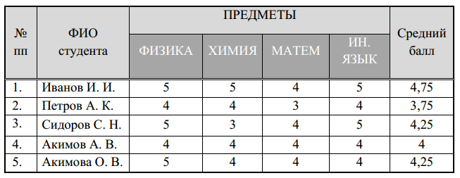

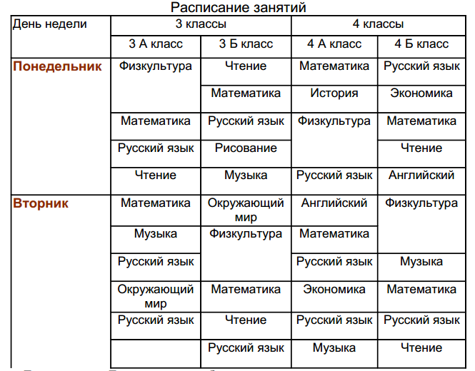

1. **Создайте формулы.**

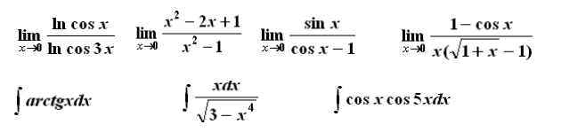

1. **Вставьте колонтитулы: верхний – вверху справа номер страницы; нижний – Ваше ФИО с выравниванием по правому краю – шрифт «Times New Roman», размер - 12.**
2. **Создайте оглавление (вкладка Ссылки), где наименование (то, где описывается что нужно сделать) каждого задания будет заголовком первого уровня.**
3. **Сохранить как pdf. На проверку прислать 2 файла – word и pdf. Они должны быть в архиве.**